1. 根据公式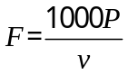得出有效圆周力；
根据公式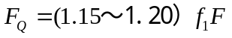（当布置为水平传动或者倾斜传动时）或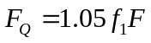（当布置为接近垂直传动时）得出作用于轴上的拉力；

